Pemodelan Arus Pasang Surut Diperairan Pantai Bokori Kecamatan Soropia Kabupaten Konawe Menggunakan Software Model ADCIRC-SMS
Muhammad Eko¹, Ahmad Syarif Sukri2, Muriadin³, Erich Nov Putra⁴
Jurusan Teknik Sipil UHO1,2,3,4
Koresponden*, Email: ekomuhammad454@gmail.com

Info Artikel |  | Abstract
Diajukan  Diperbaiki  Disetujui  Keywords: Current Modeling, ADCIRC SMS, Bokori Coastal Waters |  | The current is a broad movement that occurs in all the world's oceans and is caused by several factors, including differences in water density and pressure, and other generating forces such as long waves and wind. This research aims to determine the speed of tidal currents in the waters off Bokori Beach and to understand the current model of Bokori Beach using the ADCIRC simulation model on the Surface Water Modelling System (SMS) application. The research requires tidal data, current data, bathymetry data, topographical data and a map showing the location of Bokori Beach. The method used to determine the speed of the tidal currents and the tidal model type is based on the application. The results of this study indicate that the tides in the coastal waters of Bokori are mixed, inclined towards double daily. Using the Least Squares method, the highest sea level elevation is 1.05 m and the lowest is -1.05 m. In SMS ADCIRC modelling, the largest current velocity is 0.7 m/s and the lowest is 0.0 m/s. At low tide, the dominant current direction is from northwest to southeast, while at high tide, it is from northwest to northeast.
Kata kunci: Pemodelan Arus, ADCIRC SMS, Perairan Pantai Bokori |  | Arus merupakan gerakan yang sangat luas yang terjadi pada seluruh lautan di dunia yang di akibatkan beberapa faktor, diantaranya perbedaan massa jenis air, perbedaan tekanan, gaya-gaya pembangkit lain seperti gelombang panjang dan angin.. Adapun yang menjadi tujuan pada penelitian ini adalah Untuk mengetahui kecepatan arus pasang surut yang terjadi di Perairan Pantai Bokori dan mengetahui model arus Pantai Bokori dengan model simulasi ADCIRC pada aplikasi Surface Water Modelling System (SMS). Data-data yang dibutuhkan dalam penelitian yaitu data pasang surut, arus, batimetri, data topografi dan peta lokasi Pantai Bokori. Metode yang digunakan untuk menentukan Kecepatan arus pasang surut dan model tipe pasang surut menggunakan aplikasi. Hasil yang didapatkan pada penelitian menunjukkan bahwa tipe pasang surut yang terjadi pada perairan pantai Bokori adalah pasang surut campuran condong ke harian ganda. Elevasi muka air laut tertinggi metode LeastSquare adalah 1.05 m dan Terendah -1.05 m, pada pemodelan SMS ADCIRC kecepatan arus terbesar adalah 0.7 m/s m dan terendah 0.0 m/s. Arah arus pada saat surut menuju pasang arus Dominan dari arah barat laut menuju tenggara sedangkan pada saat pasang menuju surut arus dominan dari arah barat laut menuju timur laut.

- PENDAHULUAN
Arus merupakan gerakan yang sangat luas yang terjadi pada seluruh lautan di dunia. Arus permukaan dibangkitkan terutama oleh angin yang berhembus dipermukaan laut. selain itu topografi muka air laut juga turut mempengaruhi gerakan arus permukaan. Pemodelan arus dapat dilakukan dengan menggunakan softwere SMS untuk pembuatan model dan visualisasi hasil untuk pemodelan permukaan air.
Sejalan dengan hal itu permasalahan di wilayah pesisir juga terjadi di daerah Sulawesi-Tenggara tepatnya di Pantai Bokori Kabupaten Konawe Kecamatan Soropia, sebagai salah satu tempat parawisata tentunya pantai Bokori menjadi objek yang sering di kunjungi sehingga memberikan dampak kerusakan yang disebabkan oleh aktivitas manusia dan faktor alam. Saat ini wilayah pesisir pantai Bokori telah mengalami kerusakan pantai yaitu dibeberapa titik telah mengalami akresi/sedimentasi, hal ini terlihat nyata di pesisir pantai Bokori dengan adanya penumpukan sedimen yang berada pada sebagian sisi pada pantai Bokori. Pantai Bokori mengalami kerusakan pantai dimana kerusakan yang terjadi akibat dari faktor alam dan aktivitas manusia, faktor alam yang menjadi salah satu menyebab kerusakan seperti pengaruh angin, gelombang, dan arus

Mengingat bahwa arus merupakan salah satu parameter yang berperan dalam proses kerusakan pantai maka tujuan dari penelitian ini adalah untuk memodelkan arus menggunakan aplikasiSMS untuk pembuatan model dan visualisasi hasil untuk pemodelan permukaan air. Maka penulis memandang penting untuk melakukan penelitian yang berjudul “Pemodelan Arus Pasang Surut di Perairan Pantai Bokori Kabupaten Konawe Kecamatan Soropia Menggunakan Softwere ADCIRC-SMS”

TUJUAN PENELITIAN
- Mengetahui Kecepatan Arus Pasang surut di Perairan Pantai Bokori Kecamatan Soropia Kabupaten Konawe.
- Mengetahui Pemodelan Arus Pasang Surut di Perairan Pantai Bokori dengan model simulasi ADCIRC pada aplikasi Surface Water Modelling System (SMS).

- METODE
Lokasi penilitian ini terletak di perairan pantai Bokori Kabupaten Konawe Kecamatan Soropia. Pantai ini memiliki letak geografis 3°56'24.02" LS dan 122°39'35.12" BT. Peta lokasi penelitian dapat dilihat pada gambar 1.
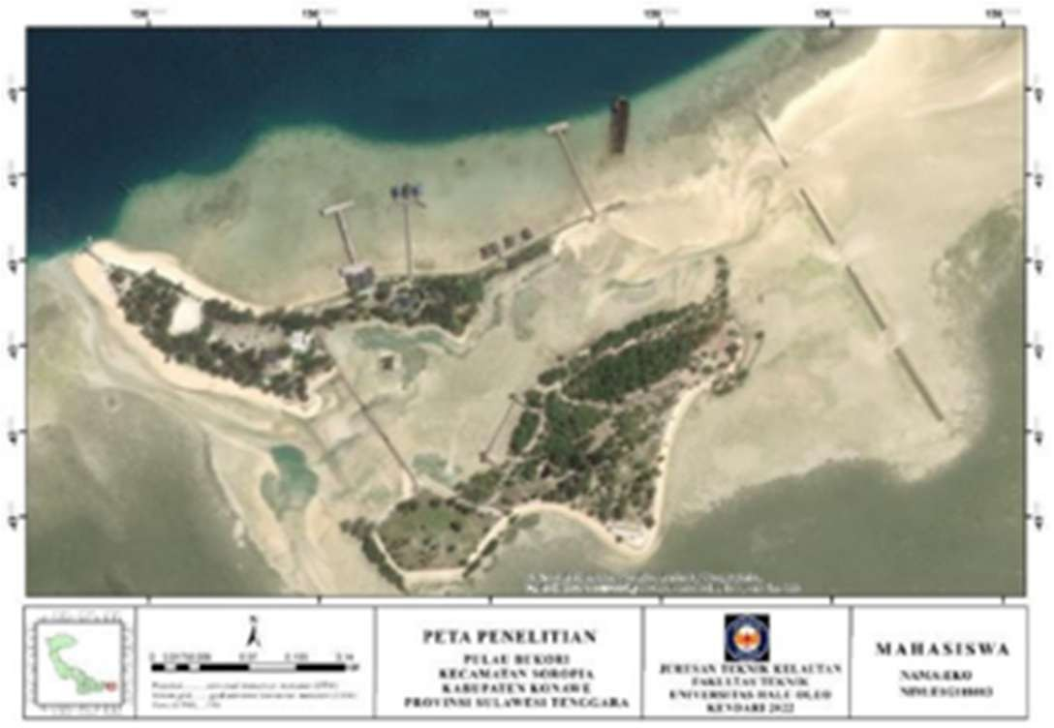
Gambar 1. Peta lokasi Penelitian
Dalam pengumpulan data pada penelitian ini, pendekatan yang digunakan yaitu menggunakan data primer dan data sekunder.
Data Primer yang ada pada penelitian meliputi :
- Data Arus
Data Sekunder yang ada pada penelitian meliputi :
- Peta Lokasi
- Data Pasang Surut
- Data Bathimetri.
Untuk simulasi hidrodinamika pada penelitian ini, digunakan model terpilih yaitu dengan ADCIRC (Advance Sirkulasi Model Hidrodinamika Pantai dan Samudra). ADCIRC adalah sistem pemodelan menggunakan komputer untuk memecahkan waktu independen, sirkulasi bebas-permukaan dan masalah transportasi dalam dua dimensi. Ini dikembangkan untuk model- driven tidally dan sirkulasi angin di perairan pesisir.
Model Sirkulasi Advanced (ADCIRC) menggunakan prinsip dimensi, dua kedalaman- terpadu, tergantung pada panjang gelombang waktu barotropik dan model sirkulasi hidrodinamika. ADCIRC dapat diterapkan pada domain komputasi meliputi laut dalam, perairan kontinental, laut pesisir, dan skala estuary. Dalam simulasi tunggal, ADCIRC dapat memperkirakan air pasang dan elevasi gelombang badai dan kecepatan sesuai dengan masing-masing node lebih besar domain yang meliputi domain regional seperti barat Samudera Atlantik Utara, Laut Karibia, dan Teluk Meksiko(Becker, 2015)
ADCIRC merupakan salah satu model yang terdapat pada program SMS. ADCIRC adalah sirkulasi lanjutan model di mana sistempemrograman didasarkan pada waktu, sirkulasi permukaan bebas, dan transportasi masalah dalam dua dan tiga dimensi. Program ini menggunakan metode elemen hingga di ruang angkasa memungkinkan penggunaan grid tidak terstruktur yang sangat fleksibel. Aplikasi dari model ADCIRC adalah pasang surut dan pemodelan sirkulasi angin, gelombang badai, dan analisis banjir, transportasi sedimen termasuk pengerukan dan pembuangan material, serta studi transportasi larva

- HASIL DAN PEMBAHASAN
Analisis Pasang Surut Least Square

Umumnya Data pasang surut dianalisis dengan menggunakan metode analisis harmonik. Analisis harmonik bertujuan untuk memperoleh nilai amplitudo dan fase komponen-komponen pasang surut, metode yang digunakan untuk analisis pasut metode least Square dengan menggunakan data pasang surut yang dihitung tiap jam selama 24 jam selama 15 hari yaitu pada 6 Oktober – 20 Oktober 2022 di Perairan Pantai Bokori Kec. Soropia Kab. Konawe.

Tabel 2. Koordinat Titik-titik Cross Section
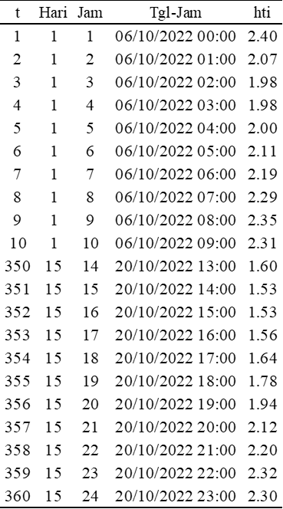
Sumber: Hasil pengukuran lapangan
Menghitung Matriks Desain Koefisien (A) Diketahui :
T = Jumlah data pada matriks observasi

ω n = suatu konstanta kecepatan sudut untuk masing masing konstituent yang didapat dari 5 (Lima) dasar kecepatan astronomi. dari hasil perhitungan konstanta kecepatan sudut didapatkan nilai ω pada tabel 3 berikut :
Tabel 3. Hasil perhitungan nilai ω

w 1 | w 1 | w 2 | w 2 | w 3 | w 3 | w 4 | w 4 | w 5 | w 5 | w 6 | w 6 | w 7 | w 7 | w 8 | w 8 | w 9
0.5058 | 0.5235 | 0.5235 | 0.4963 | 0.4963 | 0.5250 | 0.5250 | 0.2625 | 0.2625 | 0.2433 | 0.2433 | 0.2610 | 0.2610 | 1,0117 | 1,0117 | 1,0294 | 1,0294

Sumber: Hasil pengukuran lapangan

Kerangka Perhitungan

Htₗ (δA1) = cos (ωₗ tₗ)

= cos (0.505868 x 1)

= 0.874754152

Htₗ (δB1) = -sin (ωₗ tₗ)

= -sin (0.505868 x 1)

= -0.488

Matriks Design

${{}_{360}A}^{9}= \left|\begin{matrix}\cos\left(w1 t1\right)-sin\left(w1 t1\right) \cos\left(w9 t9\right)- \sin\left(w9 t9\right) \\ \cos\left(w1 t360\right)- \sin\left(w1 t360\right) \cos\left(w9 t360\right)- \sin\left(w1 t360\right)\end{matrix}\right|$ (1)
(1)
$${{}_{360}A}^{9}= \left|\begin{matrix}\cos\left(0.51 x 1\right)- \left(0.51 x 1\right) \cos\left(1.03 x 9\right)- \sin\left(1.03 x 9\right) \\ \cos\left(0.51 x 360\right)- \sin\left(0.51 x 1\right) \cos\left(1.03 x 360\right)- \sin\left(1.03 x 360\right)\end{matrix}\right|$$

Matriks Parameter
Untuk mencari 9 nilai Konstanta Pasut, maka nilai yang akan dicari ada 19 parameter yaitu nilai Z0, A1, A2, …… , A9 dan B1, B2, B3, …., B9 seperti baris matriks berikut
19𝑋¹ = [𝐴^{t} 𝑥 𝐴]^{–1} 𝐴^{t} 𝑥 𝐿 = | 𝑧0 = 1.45 |
𝐵9 = −0.01
Tabel 4. Data matriks design pasang surut

Sumber: Hasil perhitungan

Setelah Mendefenisikan Matriks Desain, perlu adanya koreksi nilai kedalaman Data pasut. Jumlah baris matriks observasi sebanyak 360 baris

Tabel 5. Data matriks observasi koreksi pasang surut
Sumber: Hasil perhitungan
Analisis harmonik dilakukan untuk mendapatkan komponen harmonik yang muncul dalam sinyal tinggi muka air. Jumlah komponen harmonik yang dianalisis sangat tergantung pada keadaan lingkungan dan dapat ditetapkan oleh analis sesuai kebutuhan. Konstanta- konstanta harmonik pasut yang diperoleh dari analisis harmonik pasut di Pantai perairan bokori Kec. soropia Kab. konawe selama 15 hari menggunakan metode Least Square adalah sebagai berikut :

Tabel 5. Data harmonik pasang surut
Sumber: Hasil perhitungan

Berdasarkan komponen-komponen pasang surut yang didapatkan dari hasil analisis dengan menggunakan metode Least Square, maka tipe pasang surut yang terjadi di perairan Pantai Bokori Kec. Soropia Kab. Konawe akan diketahui dengan menggunakan rumus Formzhal sebagai berikut :

F=$\frac{A \left(k1\right)+A(01)}{A\left(m2\right)+A\left(S2\right)}$ (3)
= $\frac{39+16}{21 +38}$
= 0.93

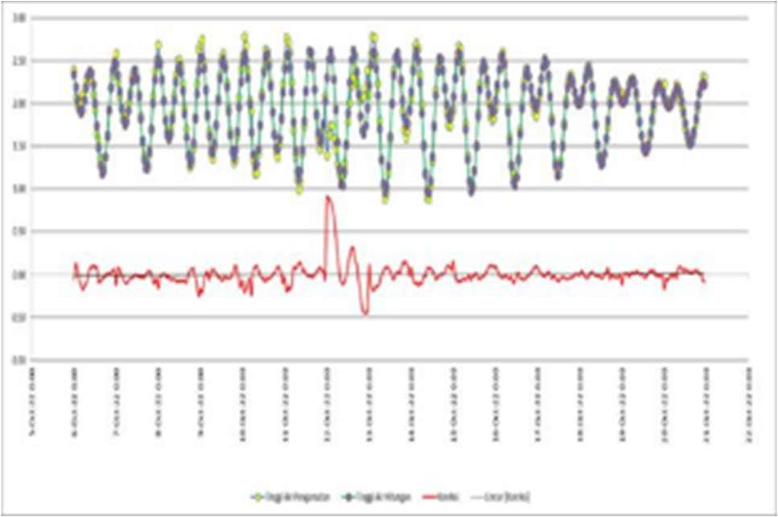
Berdasarkan nilai formzhal, maka keriteria pasang surut adalah Pasut tipe campuran condong harian ganda (Mixed Tide Prevalling Semidiurnal)
Gambar 2. Grafik pasang surut
Vektor merupakan besaran yang mempunyai nilai dan arah. Penggambaran vektor berbentuk panah yang menunjukan arah vektor dan panjang garisnya disebut sebagai besar vektor.
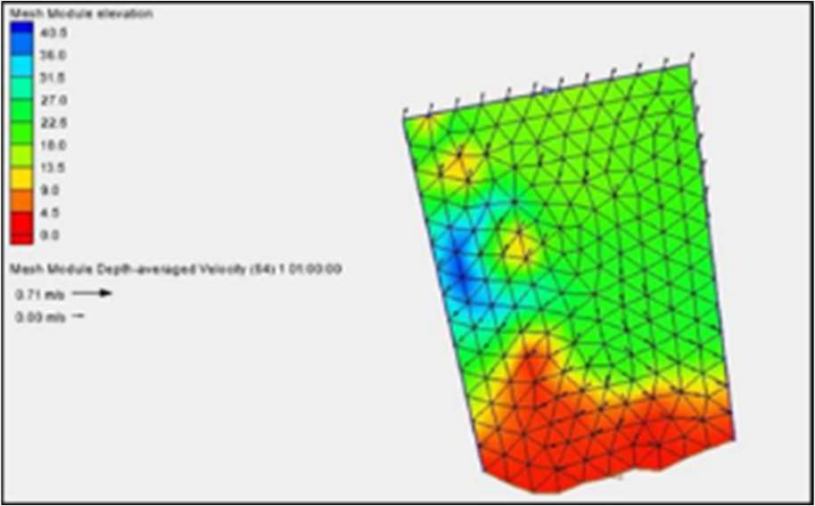
Gambar 2. Tampilan Arah dan Kecepatan Arus Dalam Bentuk Skalar dan Vektor Pada Proses Running ADCIRC dilakukan pada tanggal 20 - 22 Februari 2023. Hasil yang didapat pada yaitu :
  - Kecepatan arus (Velocity) terbesar terjadi pukul 01.00 wita dengan kecepatan 0.7 m/s sedangkan Kecepatan Arus (Velocity) terkecil terjadi pada pukul 09.00 wita dengan kecepatan 0.0 m/s.
  - Elevasi Muka air (Surface Elevation) tertinggi terjadi pukul 01.00 – 02.00 wita dengan kecepatan 1.05 m sedangkan Elevasi Muka air (Surface Elevation) terendah terjadi pada pukul 13.00 – 14.00 wita dengan kecepatan -1.05 m
  - Berdasarkan simulasi SMS 11.2 terjadi 2 kali pasang dan 2 kali surut dengan elevasi yang berbeda. Kondisi pasang pertama dimulai saat pukul 01.00 – 07.00 dan pasang kedua terjadi pada pukul 15.00 – 22.00 wita. Sedangkan Surut pertama terjadi pada pukul 08.00 – 13.00 wita dan surut kedua terjadi pada pukul 21.00 – 23.00 wita.

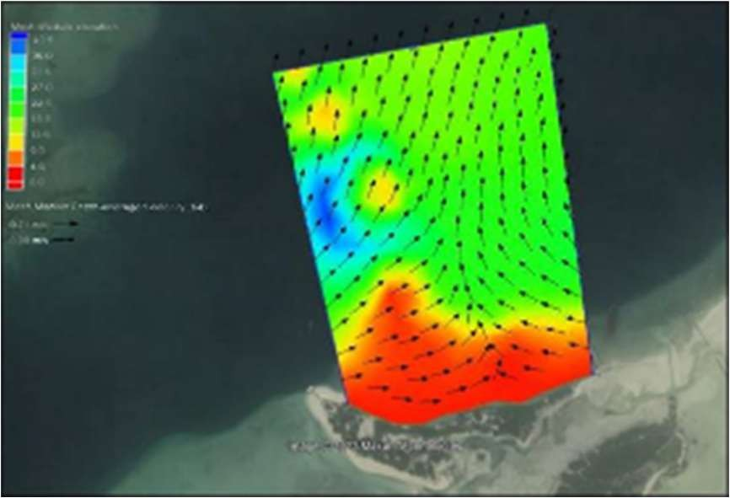

Gambar 3. Pergerakan Arus Pada Saat Pasang Menuju Surut

Pergerakan arus pada saat pasang menuju surut dengan arah arus dominan dari arah Barat Daya Menuju Timur Laut dengan kecepatan maksimal 0.7 m/s dan kecepatan minimal 0.0 m/s
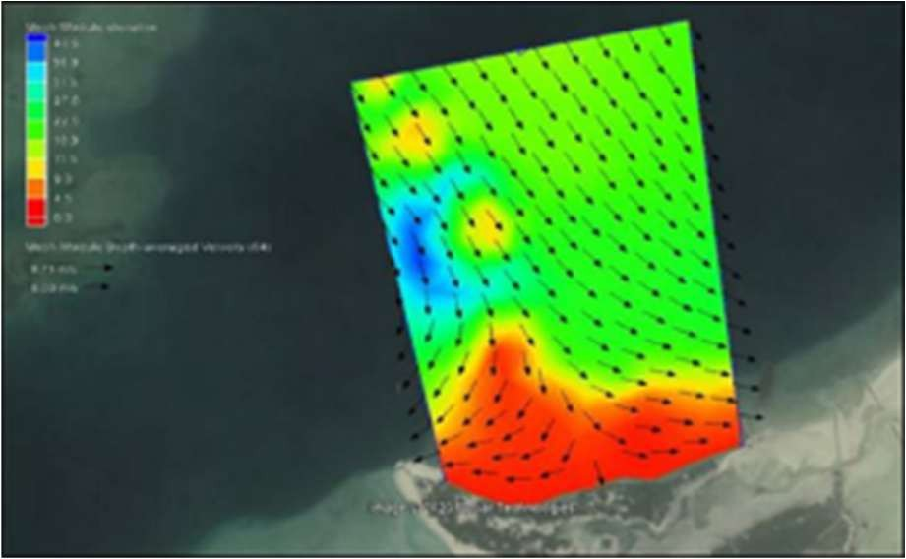

Gambar 4. Pergerakan Arus Pada Saat Pasang Menuju Pasang

Pergerakan arus pada saat surut menuju pasang dengan arah arus dominan dari arah Barat Laut Menuju Tenggara dengan kecepatan maksimal 0.7 m/s dan kecepatan minimal 0.0 m/s.

- KESIMPULAN
Kesimpulan
- Dari pengolahan data Pasang Surut Perairan Pantai Bokori yang dilakukan didapatkan komponen pasang surut sebagai berikut. Untuk metode Least Square didapatkan komponen Pasang surut, dimana dengan menggunakan bilangan Formzahl tipe Pasang Surut yang terjadi adalah Pasang Surut Campuran Condong ke Harian Ganda dengan nilai Formzhal 0.58. Elevasi Muka air laut terendah -1.05 m dan Elevasi Muka air laut tertinggi 1.05 m
- Berdasarkan Hasil Running SMS ADCIRC, Pola arus yang terjadi mengikuti Pola pergerakan pasang Surut dengan Tipe Pasang Surut Campuran Condong ke Harian Ganda dengan Elevasi Muka air laut terendah 0.0 m/s dan Elevasi Muka air laut tertinggi 0.7 m/s. Pola arus yang terjadi ketika kondisi surut, arus bergerak dari Darat menuju laut dengan arah dominan barat daya. Sedangkan pada saat kondisi Pasang, arus laut bergerak menuju darat dengan arah dominan Selatan. Kecepatan arus yang terjadi di Perairan Pantai Bokori yaitu arus terbesar dengan kecepatan 0.7 m/s sedangkan yang terkecil yaitu 0.0 m/s.
Adapun saran pada penelitian berikutnya agar pada pemodelan Surface Water Modelling System ini penggambaran model harus disesuaikan pada kondisi sebenarnya, serta diperlukan kajian lebih mendalam agar hasil analisa dengan software ini dapat menyerupai bentuk Peramalan Arus yang sesuai hasil di lapangan.

DAFTAR PUSTAKA

- Becker. “Pemodelan Dengan Surface Water Modelling System”. Syria Studies, 7(1), 37–72, 2015.
- Jasin, M. I., & Jansen, T. “Analisis Pasang Surut Pada Daerah Pantai Tobololo Kelurahan Tobololo Kota Ternate Provinsi Maluku Utara”. Jurnal Sipil Statik, 7(11), 1515–1526. 2019.
- Korto, J., Jasin, M. I., & Mamoto, J. D. “Analisis Pasang Surut di Pantai Nuangan (Desa Iyok) Boltim dengan Metode Admiralty”. Sipil Statistik, 3(6), 391–4022017. 2015
- Latimba, Y., Sukri, A. S., & Putri, T. S. “Peramalan tinggi dan periode gelombang pada pantai tinobu lasolo konawe utara”. Stabilita, 8(2), 59–70. 2020
- Muh. Nurdiansyah Saputra. N, Rini Sriyani, Muriadin, Erich Nov Putra Razak, “Pemodelan Gelombang Menggunakan Software Water Modelling System (Sms) Cg Wave Pada Pantai Watubangga Kabupaten Kolaka”, Jocet UHO Vol 1-1, 2025.
- N. Retraubun1, M.F Telussa2, W. H. “Penentuan Bangunan Pelindung Pantai yang Tepat di Desa Hatu, Kecamatan Leihitu Barat Maluku Tengah”. 8, 11–19. 2022
- Triatmodjo, B, “Teknik Pantai”, Beta Offset, Yogyakarta. 1999

